**PRAKTIKUM PEMOGRAMAN BERORIENTASI OBYEK 1**

**KELAS C**

**“OBJEK SEBAGAI ATRIBUT”**



**DISUSUN OLEH :**

Nama : Johanes Yogtan Wicaksono Raharja

NIM : 215314105

**TEKNIK INFORMATIKA**

**FAKULTAS SAINS DAN TEKNOLOGI**

**UNIVERSITAS SANATA DHARMA YOGYAKARTA**

**2022**

1. Class Titik, Segitiga dan SegitigaMain
2. Diagram Class Titik

|  |
| --- |
| **Titik** |
| -x : double  -y : double |
| <<constructor>>Titik(double,double)  +get1() : double  +setTest1 (double) : void  +setX(double) : void  +setY(double) : void  +getX() : double  +getY() : double |

Diagram Class Segitiga

|  |
| --- |
| **Segitiga** |
| -titikA : Titik  -titikB : Titik  -titikC : Titik  -sisiA : double  -sisiB : double  -sisiC : double |
| <<constructor>>Segitiga(Titik, Titik, Titik)  +hitungSisi : double  +hitungKeliling : double  +hitungLuas : double |

1. Capture Program

Class Titik

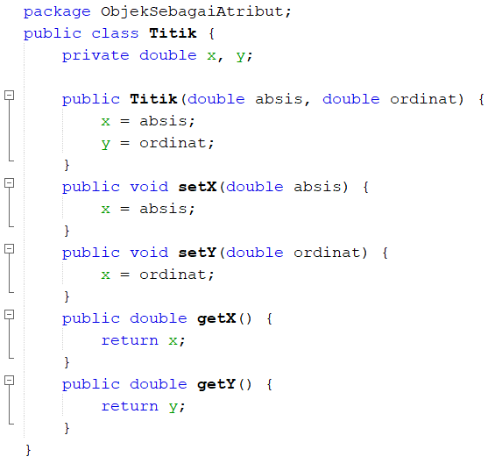

Class Segitiga

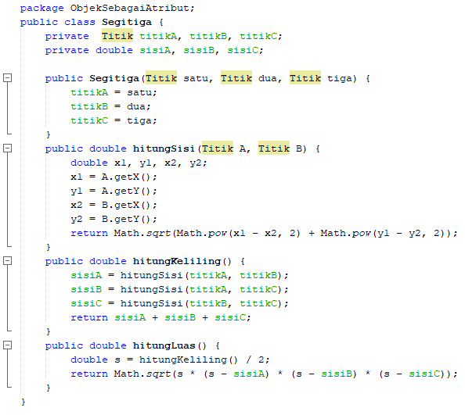

Class SegitigaMain

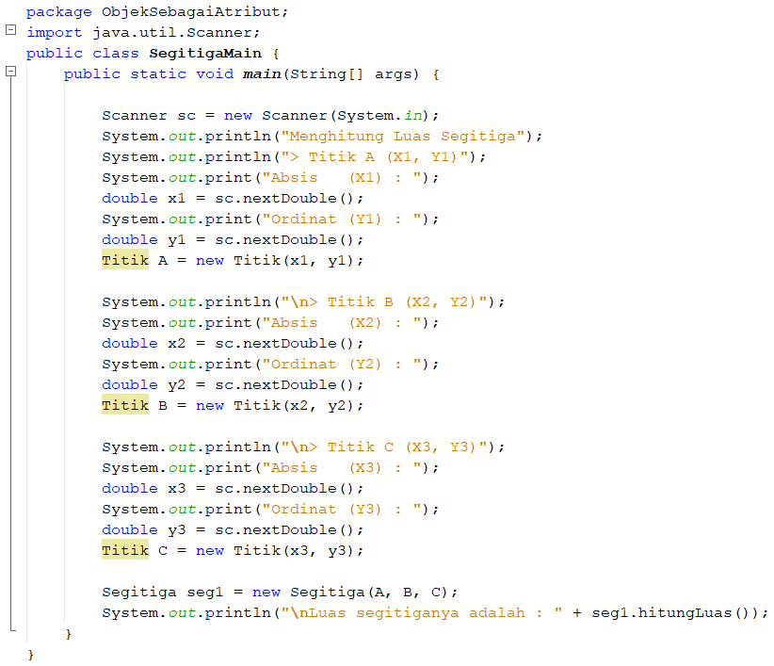

1. Penjelasan Program Berbaris

|  |  |  |
| --- | --- | --- |
| **No.** | **Teks Program (Titik)** | **Arti/penjelasan** |
| 1 | package ObjekSebagaiAtribut; | Deklarasi package |
| 2 | public class Titik { | Deklarasi class untuk membentuk obyek baru |
| 3 | private double x, y; | Memesan variabel bertipe String dan didefinisikan secara privat |
| 4 |  |  |
| 5 | public Titik(double absis, double ordinat) { | Constructor untuk mengawali variabel absis dan ordinat |
| 6 | x = absis; | Deklarasi menyimpan data ke kelas dari parameter |
| 7 | y = ordinat; | Deklarasi menyimpan data ke kelas dari parameter |
| 8 | } |  |
| 9 | public void setX(double absis) { | Perintah metode set(membaca) data obyek |
| 10 | x = absis; | Deklarasi menyimpan data ke kelas dari parameter |
| 11 | } |  |
| 12 | public void setY(double ordinat) { | Perintah metode set(membaca) data obyek |
| 13 | x = ordinat; | Deklarasi menyimpan data ke kelas dari parameter |
| 14 | } |  |
| 15 | public double getX() { | Perintah metode get(menampilkan) data obyek |
| 16 | return x; | Deklarasi mengirim isi x |
| 17 | } |  |
| 18 | public double getY() { | Perintah metode get(menampilkan) data obyek |
| 19 | return y; | Deklarasi mengirim isi y |
| 20 | } |  |
| 21 | } |  |

|  |  |  |
| --- | --- | --- |
| **No.** | **Teks Program (Segitiga)** | **Arti/penjelasan** |
| 1 | package ObjekSebagaiAtribut; | Deklarasi package |
| 2 | public class Segitiga { | Deklarasi class untuk membentuk obyek baru |
| 3 | private Titik titikA, titikB, titikC; | Memesan objek Titik dan didefinisikan secara privat |
| 4 | private double sisiA, sisiB, sisiC; | Memesan variabel bertipe double dan didefinisikan secara privat |
| 5 |  |  |
| 6 | public Segitiga(Titik satu, Titik dua, Titik tiga) { | Constructor untuk mengawali variabel name |
| 7 | titikA = satu; | Deklarasi menyimpan data ke kelas dari parameter |
| 8 | titikB = dua; | Deklarasi menyimpan data ke kelas dari parameter |
| 9 | titikC = tiga; | Deklarasi menyimpan data ke kelas dari parameter |
| 10 | } |  |
| 11 | public double hitungSisi(Titik A, Titik B) { | Perintah metode formal untuk mencari sisi dengan memesan variabel tertentu ke parameter |
| 12 | double x1, y1, x2, y2; | Memesan variabel |
| 13 | x1 = A.getX(); | Deklarasi menyimpan data ke kelas dari objek |
| 14 | y1 = A.getY(); | Deklarasi menyimpan data ke kelas dari objek |
| 15 | x2 = B.getX(); | Deklarasi menyimpan data ke kelas dari objek |
| 16 | y2 = B.getY(); | Deklarasi menyimpan data ke kelas dari objek |
| 17 | return Math.sqrt(Math.pow(x1 - x2, 2) + Math.pow(y1 - y2, 2)); | Deklarasi menghitung hasil kali dan mengirimnya |
| 18 | } |  |
| 19 | public double hitungKeliling() { | Perintah metode untuk mencari keliling dengan memesan variabel tertentu ke parameter |
| 20 | sisiA = hitungSisi(titikA, titikB); | Memanggil metode hitungSisi dan menyimpan datanya |
| 21 | sisiB = hitungSisi(titikA, titikC); | Memanggil metode hitungSisi dan menyimpan datanya |
| 22 | sisiC = hitungSisi(titikB, titikC); | Memanggil metode hitungSisi dan menyimpan datanya |
| 23 | return sisiA + sisiB + sisiC; | Deklarasi menghitung hasil kali dan mengirimnya |
| 24 | } |  |
| 25 | public double hitungLuas() { | Perintah metode untuk mencari luas |
| 26 | double s = hitungKeliling() / 2; | Deklarasi menghitung hasil kali |
| 27 | return Math.sqrt(s * (s - sisiA) * (s - sisiB) * (s - sisiC)); | Deklarasi menghitung hasil kali dan mengirimnya |
| 28 | } |  |
| 29 | } |  |

|  |  |  |
| --- | --- | --- |
| **No.** | **Teks Program (SegitigaMain)** | **Arti/penjelasan** |
|  | package ObjekSebagaiAtribut; | Deklarasi package |
|  | import java.util.Scanner; | Deklarasi Scanner |
|  | public class SegitigaMain { | Deklarasi class untuk membentuk obyek baru |
|  | public static void main(String[] args) { | Deklarasi metode main |
|  |  |  |
|  | Scanner sc = new Scanner(System.in); | Mengimpor perlengkapan scanner |
|  | System.out.println("Menghitung Luas Segitiga"); | Deklarasi kalimat |
|  | System.out.println("> Titik A (X1, Y1)"); | Deklarasi penggambaran data |
|  | System.out.print("Absis (X1) : "); | Meminta user memasukkan data |
|  | double x1 = sc.nextDouble(); | Menyimpan data dari keyboard ke variabel x1 |
|  | System.out.print("Ordinat (Y1) : "); | Meminta user memasukkan data |
|  | double y1 = sc.nextDouble(); | Menyimpan data dari keyboard ke variabel y1 |
|  | Titik A = new Titik(x1, y1); | Deklarasi perintah obyek A ke konstruktor untuk membaca datanya |
|  |  |  |
|  | System.out.println("\n> Titik B (X2, Y2)"); | Deklarasi penggambaran data |
|  | System.out.print("Absis (X2) : "); | Meminta user memasukkan data |
|  | double x2 = sc.nextDouble(); | Menyimpan data dari keyboard ke variabel x2 |
|  | System.out.print("Ordinat (Y2) : "); | Meminta user memasukkan data |
|  | double y2 = sc.nextDouble(); | Menyimpan data dari keyboard ke variabel y2 |
|  | Titik B = new Titik(x2, y2); | Deklarasi perintah obyek B ke konstruktor untuk membaca datanya |
|  |  |  |
|  | System.out.println("\n> Titik C (X3, Y3)"); | Deklarasi penggambaran data |
|  | System.out.print("Absis (X3) : "); | Meminta user memasukkan data |
|  | double x3 = sc.nextDouble(); | Menyimpan data dari keyboard ke variabel x3 |
|  | System.out.print("Ordinat (Y3) : "); | Meminta user memasukkan data |
|  | double y3 = sc.nextDouble(); | Menyimpan data dari keyboard ke variabel y3 |
|  | Titik C = new Titik(x3, y3); | Deklarasi perintah obyek C ke konstruktor untuk membaca datanya |
|  |  |  |
|  | Segitiga seg1 = new Segitiga(A, B, C); | Deklarasi perintah obyek seg1 ke konstruktor untuk membaca datanya |
|  | System.out.println("\nLuas segitiganya adalah : " + seg1.hitungLuas()); | Memberi perintah obyek seg1 untuk menampilkan(get) metode data gethitungLuas() |
|  | } |  |
|  | } |  |

1. Capture Input dan Output

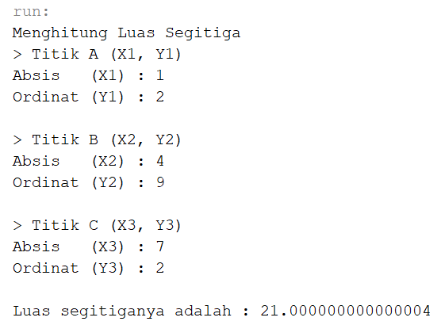

1. Class ProgramStudi, Pegawai, Fakultas
2. Diagram Class ProgramStudi

|  |
| --- |
| **ProgramStudi** |
| -x : double  -y : double |
| <<constructor>>Titik(double,double)  +get1() : double  +setTest1 (double) : void  +setX(double) : void  +setY(double) : void  +getX() : double  +getY() : double |

Diagram Class Pegawai

|  |
| --- |
| **Pegawai** |
| -titikA : Titik  -titikB : Titik  -titikC : Titik  -sisiA : double  -sisiB : double  -sisiC : double |
| <<constructor>>Segitiga(Titik, Titik, Titik)  +hitungSisi : double  +hitungKeliling : double  +hitungLuas : double |

1. Capture Program

Class ProgramStudi

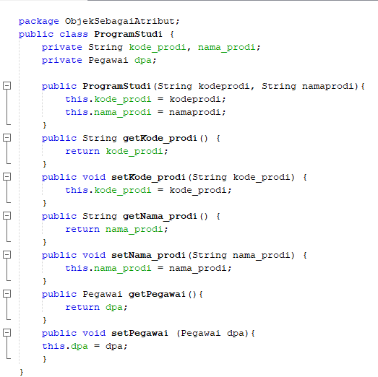

Class Pegawai

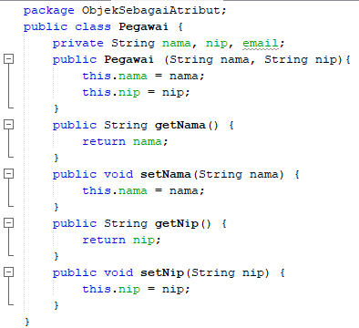

Class Fakultas

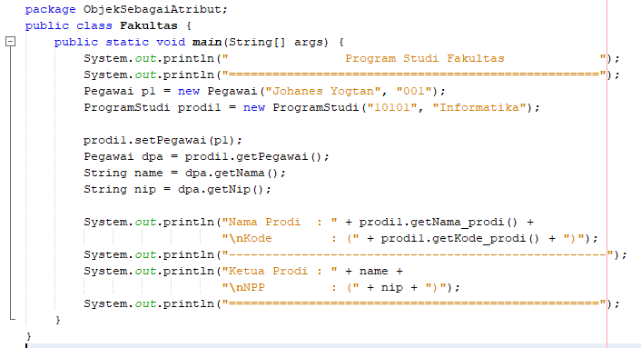

1. Penjelasan Program Berbaris

|  |  |  |
| --- | --- | --- |
| **No.** | **Teks Program (ProgramStudi)** | **Arti/penjelasan** |
| 1 | package ObjekSebagaiAtribut; | Deklarasi package |
| 2 | public class ProgramStudi { | Deklarasi class untuk membentuk obyek baru |
| 3 | private String kode_prodi, nama_prodi; | Memesan variabel bertipe String dan didefinisikan secara privat |
| 4 | private Pegawai dpa; | Memesan objek kelas Pegawai dan didefinisikan secara privat |
| 5 |  |  |
| 6 | public ProgramStudi(String kodeprodi, String namaprodi){ | Constructor untuk mengawali variabel kodeprodi dan namaprodi |
| 7 | this.kode_prodi = kodeprodi; | Deklarasi menyimpan data ke kelas dari parameter |
| 8 | this.nama_prodi = namaprodi; | Deklarasi menyimpan data ke kelas dari parameter |
| 9 | } |  |
| 10 | public String getKode_prodi() { | Perintah metode get(menampilkan) data obyek |
| 11 | return kode_prodi; | Deklarasi mengirim isi variabel |
| 12 | } |  |
| 13 | public void setKode_prodi(String kode_prodi) { | Perintah metode set(membaca) data obyek |
| 14 | this.kode_prodi = kode_prodi; | Deklarasi menyimpan data ke kelas dari parameter |
| 15 | } |  |
| 16 | public String getNama_prodi() { | Perintah metode get(menampilkan) data obyek |
| 17 | return nama_prodi; | Deklarasi mengirim isi variabel |
| 18 | } |  |
| 19 | public void setNama_prodi(String nama_prodi) { | Perintah metode set(membaca) data obyek |
| 20 | this.nama_prodi = nama_prodi; | Deklarasi menyimpan data ke kelas dari parameter |
| 21 | } |  |
| 22 | public Pegawai getPegawai(){ | Perintah metode get(menampilkan) data obyek |
| 23 | return dpa; | Deklarasi mengirim isi variabel |
| 24 | } |  |
| 25 | public void setPegawai (Pegawai dpa){ | Perintah metode set(membaca) data obyek |
| 26 | this.dpa = dpa; | Deklarasi menyimpan data ke kelas dari parameter |
| 27 | } |  |
| 28 | } |  |

|  |  |  |
| --- | --- | --- |
| **No.** | **Teks Program (Pegawai)** | **Arti/penjelasan** |
| 1 | package ObjekSebagaiAtribut; | Deklarasi package |
| 2 | public class Pegawai { | Deklarasi class untuk membentuk obyek baru |
| 3 | private String nama, nip, email; | Memesan variabel bertipe String dan didefinisikan secara priva |
| 4 | public Pegawai (String nama, String nip){ | Constructor untuk mengawali variabel nama dan nip |
| 5 | this.nama = nama; | Deklarasi menyimpan data ke kelas dari parameter |
| 6 | this.nip = nip; | Deklarasi menyimpan data ke kelas dari parameter |
| 7 | } |  |
| 8 | public String getNama() { | Perintah metode get(menampilkan) data obyek |
| 9 | return nama; | Deklarasi mengirim isi variabel |
| 10 | } |  |
| 11 | public void setNama(String nama) { | Perintah metode set(membaca) data obyek |
| 12 | this.nama = nama; | Deklarasi menyimpan data ke kelas dari parameter |
| 13 | } |  |
| 14 | public String getNip() { | Perintah metode get(menampilkan) data obyek |
| 15 | return nip; | Deklarasi mengirim isi variabel |
| 16 | } |  |
| 17 | public void setNip(String nip) { | Perintah metode set(membaca) data obyek |
| 18 | this.nip = nip; | Deklarasi menyimpan data ke kelas dari parameter |
| 19 | } |  |
| 20 | } |  |

|  |  |  |
| --- | --- | --- |
| **No.** | **Teks Program (Fakultas)** | **Arti/penjelasan** |
| 1 | package ObjekSebagaiAtribut; | Deklarasi package |
| 2 | public class Fakultas { | Deklarasi class untuk membentuk obyek baru |
| 3 | public static void main(String[] args) { | Deklarasi metode main |
| 4 | System.out.println(" Program Studi Fakultas "); | Deklarasi judul |
| 5 | System.out.println("==================================================="); | Deklarasi variasi |
| 6 | Pegawai p1 = new Pegawai("Johanes Yogtan", "001"); | Deklarasi perintah objek p1 kelas Pegawai ke konstruktor untuk membaca datanya |
| 7 | ProgramStudi prodi1 = new ProgramStudi("10101", "Informatika"); | Deklarasi perintah objek prodi1 kelas ProgramStudi ke konstruktor untuk membaca datanya |
| 8 |  |  |
| 9 | prodi1.setPegawai(p1); | Objek sebagai atribut |
| 10 | Pegawai dpa = prodi1.getPegawai(); | Menampilkan data dan memindahkan datanya |
| 11 | String name = dpa.getNama(); | Menampilkan data dan memindahkannya |
| 12 | String nip = dpa.getNip(); | Menampilkan data dan memindahkannya |
| 13 |  |  |
| 14 | System.out.println("Nama Prodi : " + prodi1.getNama_prodi() + | Memberi perintah obyek prodi1 untuk menampilkan(get) metode data getNama_prodi() |
| 15 | "\nKode : (" + prodi1.getKode_prodi() + ")"); | Memberi perintah obyek prodi1 untuk menampilkan(get) metode data getKode_prodi() |
| 16 | System.out.println("----------------------------------------------------"); | Deklarasi variasi |
| 17 | System.out.println("Ketua Prodi : " + name + | Menampilkan data name dari objek sebagai atribut |
| 18 | "\nNPP : (" + nip + ")"); | Menampilkan data nip dari objek sebagai atribut |
| 19 | System.out.println("==================================================="); | Deklarasi variasi |
| 20 | } |  |
| 21 | } |  |

1. Capture Input dan Output

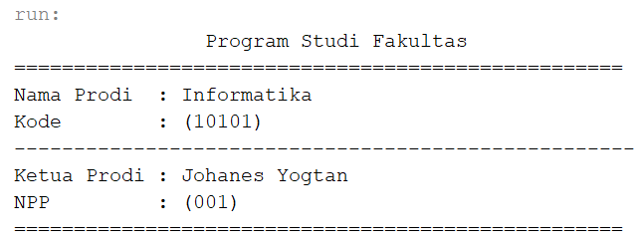

1. Class Mahasiswa, Dosen, MahasiswaMain
2. Diagram Class Mahasiswa dan Dosen

|  |
| --- |
| Mahasiswa |
| * nim : String * nama : String * alamat : String * dpa : Dosen |
| + <<constructor>> Mahasiswa (String,String,String)  + setNim(String) : void  + setNama(String) : void  + setAlamat(String) : void  +setDpa(Dosen)  + getNim() : String  + getNama() : String  + getAlamat() : String  +getDosen() : Dosen  +tampil() : void |

|  |
| --- |
| Dosen |
| * npp : String * nama : String * alamat : String * email : String |
| + <<constructor>> Dosen (String,String,String,String)  + setNpp(String) : void  + setNama(String) : void  + set Alamat(String) : void  + setEmail(String) : void  + getNim() : String  + getNama() : String  + getAlamat() : String  + getEmail() : String |

1. Capture Program

Class Mahasiswa

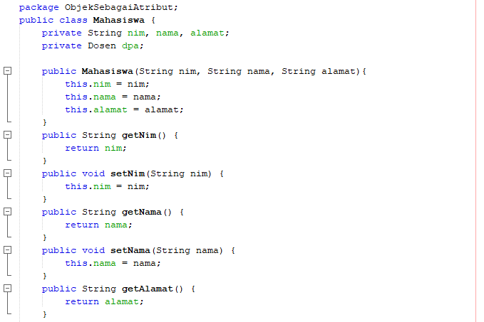

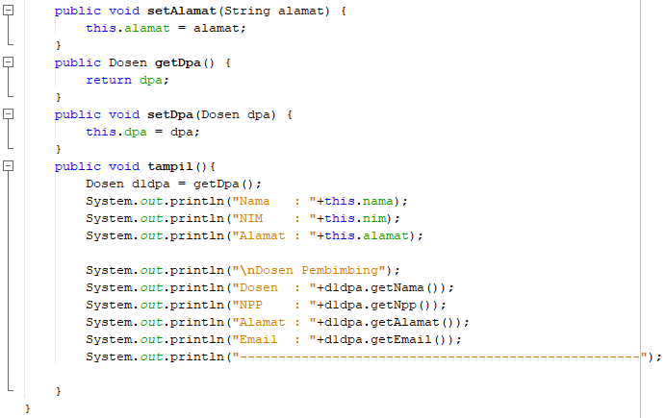

Class Dosen

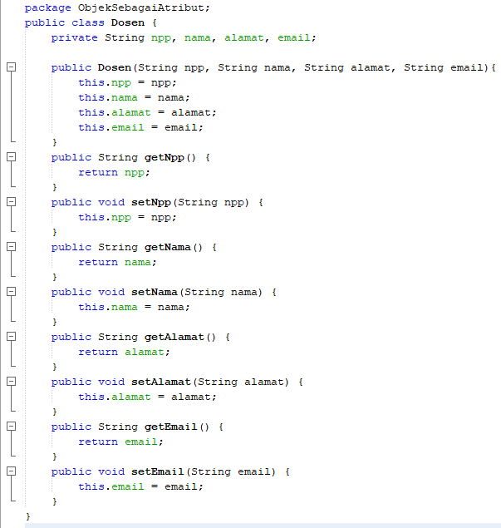

Class MahasiswaMain

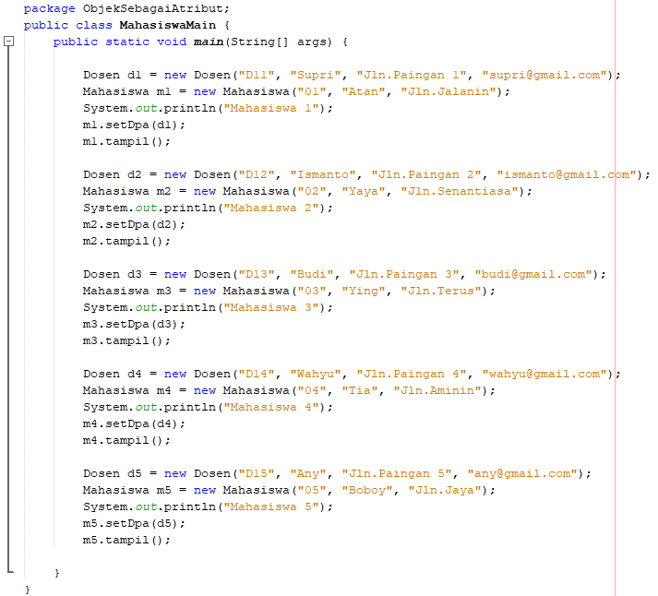

1. Penjelasan Program Berbaris

|  |  |  |
| --- | --- | --- |
| **No.** | **Teks Program (Mahasiswa)** | **Arti/penjelasan** |
|  | package ObjekSebagaiAtribut; | Deklarasi package |
|  | public class Mahasiswa { | Deklarasi class untuk membentuk obyek baru |
|  | private String nim, nama, alamat; | Memesan variabel bertipe String dan didefinisikan secara privat |
|  | private Dosen dpa; | Memesan objek kelas Dosen dan didefinisikan secara privat |
|  |  |  |
|  | public Mahasiswa(String nim, String nama, String alamat){ | Constructor untuk mengawali variabel nim, nama, dan alamat |
|  | this.nim = nim; | Deklarasi menyimpan data ke kelas dari parameter |
|  | this.nama = nama; | Deklarasi menyimpan data ke kelas dari parameter |
|  | this.alamat = alamat; | Deklarasi menyimpan data ke kelas dari parameter |
|  | } |  |
|  | public String getNim() { | Perintah metode get(menampilkan) data obyek |
|  | return nim; | Deklarasi mengirim isi variabel |
|  | } |  |
|  | public void setNim(String nim) { | Perintah metode set(membaca) data obyek |
|  | this.nim = nim; | Deklarasi menyimpan data ke kelas dari parameter |
|  | } |  |
|  | public String getNama() { | Perintah metode get(menampilkan) data obyek |
|  | return nama; | Deklarasi mengirim isi variabel |
|  | } |  |
|  | public void setNama(String nama) { | Perintah metode set(membaca) data obyek |
|  | this.nama = nama; | Deklarasi menyimpan data ke kelas dari parameter |
|  | } |  |
|  | public String getAlamat() { | Perintah metode get(menampilkan) data obyek |
|  | return alamat; | Deklarasi mengirim isi variabel |
|  | } |  |
|  | public void setAlamat(String alamat) { | Perintah metode set(membaca) data obyek |
|  | this.alamat = alamat; | Deklarasi menyimpan data ke kelas dari parameter |
|  | } |  |
|  | public Dosen getDpa() { | Perintah metode get(menampilkan) data obyek |
|  | return dpa; | Deklarasi mengirim isi variabel |
|  | } |  |
|  | public void setDpa(Dosen dpa) { | Perintah metode set(membaca) data obyek |
|  | this.dpa = dpa; | Deklarasi menyimpan data ke kelas dari parameter |
|  | } |  |
|  | public void tampil(){ | Perintah metode tampil untuk menampilkan banyak data |
|  | Dosen d1dpa = getDpa(); | Memindahkan data Dpa dari objek sebagai atribut |
|  | System.out.println("Nama : "+this.nama); | Menampilkan isi nama |
|  | System.out.println("NIM : "+this.nim); | Menampilkan isi NIM |
|  | System.out.println("Alamat : "+this.alamat); | Menampilkan isi alamat |
|  |  |  |

|  |  |  |
| --- | --- | --- |
| 41 | System.out.println("\nDosen Pembimbing"); | Deklarasi kalimat |
| 42 | System.out.println("Dosen : "+d1dpa.getNama()); | Menampilkan isi dari objek sebagai atribut |
| 43 | System.out.println("NPP : "+d1dpa.getNpp()); | Menampilkan isi dari objek sebagai atribut |
| 44 | System.out.println("Alamat : "+d1dpa.getAlamat()); | Menampilkan isi dari objek sebagai atribut |
| 45 | System.out.println("Email : "+d1dpa.getEmail()); | Menampilkan isi dari objek sebagai atribut |
| 46 | System.out.println("----------------------------------------------------"); | Deklarasi variasi |
| 47 |  |  |
| 48 | } |  |
| 49 | } |  |

|  |  |  |
| --- | --- | --- |
| **No.** | **Teks Program (Dosen)** | **Arti/penjelasan** |
| 1 | package ObjekSebagaiAtribut; | Deklarasi package |
| 2 | public class Dosen { | Deklarasi class untuk membentuk obyek baru |
| 3 | private String npp, nama, alamat, email; | Memesan variabel bertipe string dan didefinisikan secara privat |
| 4 |  |  |
| 5 | public Dosen(String npp, String nama, String alamat, String email){ | Constructor untuk mengawali variabel nim, nama, dan alamat |
| 6 | this.npp = npp; | Deklarasi menyimpan data ke kelas dari parameter |
| 7 | this.nama = nama; | Deklarasi menyimpan data ke kelas dari parameter |
| 8 | this.alamat = alamat; | Deklarasi menyimpan data ke kelas dari parameter |
| 9 | this.email = email; | Deklarasi menyimpan data ke kelas dari parameter |
| 10 | } |  |
| 11 | public String getNpp() { | Perintah metode get(menampilkan) data obyek |
| 12 | return npp; | Deklarasi mengirim isi variabel |
| 13 | } |  |
| 14 | public void setNpp(String npp) { | Perintah metode set(membaca) data obyek |
| 15 | this.npp = npp; | Deklarasi menyimpan data ke kelas dari parameter |
| 16 | } |  |
| 17 | public String getNama() { | Perintah metode get(menampilkan) data obyek |
| 18 | return nama; | Deklarasi mengirim isi variabel |
| 19 | } |  |
| 20 | public void setNama(String nama) { | Perintah metode set(membaca) data obyek |
| 21 | this.nama = nama; | Deklarasi menyimpan data ke kelas dari parameter |
| 22 | } |  |
| 23 | public String getAlamat() { | Perintah metode get(menampilkan) data obyek |
| 24 | return alamat; | Deklarasi mengirim isi variabel |
| 25 | } |  |

|  |  |  |
| --- | --- | --- |
| 26 | public void setAlamat(String alamat) { | Perintah metode set(membaca) data obyek |
| 27 | this.alamat = alamat; | Deklarasi menyimpan data ke kelas dari parameter |
| 28 | } |  |
| 29 | public String getEmail() { | Perintah metode get(menampilkan) data obyek |
| 30 | return email; | Deklarasi mengirim isi variabel |
| 31 | } |  |
| 32 | public void setEmail(String email) { | Perintah metode set(membaca) data obyek |
| 33 | this.email = email; | Deklarasi menyimpan data ke kelas dari parameter |
| 34 | } |  |
| 35 | } |  |

|  |  |  |
| --- | --- | --- |
| **No.** | **Teks Program (MahasiswaMain)** | **Arti/penjelasan** |
| 1 | package ObjekSebagaiAtribut; | Deklarasi package |
| 2 | public class MahasiswaMain { | Deklarasi class untuk membentuk obyek baru |
| 3 | public static void main(String[] args) { | Memesan objek Titik dan didefinisikan secara privat |
| 4 |  |  |
| 5 | Dosen d1 = new Dosen("D11", "Supri", "Jln.Paingan 1", "supri@gmail.com"); | Deklarasi perintah objek d1 kelas Dosen ke konstruktor untuk membaca datanya |
| 6 | Mahasiswa m1 = new Mahasiswa("01", "Atan", "Jln.Jalanin"); | Deklarasi perintah objek m1 kelas Mahasiswa ke konstruktor untuk membaca datanya |
| 7 | System.out.println("Mahasiswa 1"); | Deklarasi kalimat |
| 8 | m1.setDpa(d1); | Objek sebagai atribut |
| 9 | m1.tampil(); | Perintah ke metode m1.tampil() untuk menampilkan data |
| 10 |  |  |
| 11 | Dosen d2 = new Dosen("D12", "Ismanto", "Jln.Paingan 2", "ismanto@gmail.com"); | Deklarasi perintah objek d2 kelas Dosen ke konstruktor untuk membaca datanya |
| 12 | Mahasiswa m2 = new Mahasiswa("02", "Yaya", "Jln.Senantiasa"); | Deklarasi perintah objek m2 kelas Mahasiswa ke konstruktor untuk membaca datanya |
| 13 | System.out.println("Mahasiswa 2"); | Deklarasi kalimat |
| 14 | m2.setDpa(d2); | Objek sebagai atribut |
| 15 | m2.tampil(); | Perintah ke metode m2.tampil() untuk menampilkan data |
| 16 |  |  |
| 17 | Dosen d3 = new Dosen("D13", "Budi", "Jln.Paingan 3", "budi@gmail.com"); | Deklarasi perintah objek d3 kelas Dosen ke konstruktor untuk membaca datanya |
| 18 | Mahasiswa m3 = new Mahasiswa("03", "Ying", "Jln.Terus"); | Deklarasi perintah objek m3 kelas Mahasiswa ke konstruktor untuk membaca datanya |
| 19 | System.out.println("Mahasiswa 3"); | Deklarasi kalimat |
| 20 | m3.setDpa(d3); | Objek sebagai atribut |
| 21 | m3.tampil(); | Perintah ke metode m3.tampil() untuk menampilkan data |

|  |  |  |
| --- | --- | --- |
| 22 |  |  |
| 23 | Dosen d4 = new Dosen("D14", "Wahyu", "Jln.Paingan 4", "wahyu@gmail.com"); | Deklarasi perintah objek d4 kelas Dosen ke konstruktor untuk membaca datanya |
| 24 | Mahasiswa m4 = new Mahasiswa("04", "Tia", "Jln.Aminin"); | Deklarasi perintah objek m4 kelas Mahasiswa ke konstruktor untuk membaca datanya |
| 25 | System.out.println("Mahasiswa 4"); | Deklarasi kalimat |
| 26 | m4.setDpa(d4); | Objek sebagai atribut |
| 27 | m4.tampil(); | Perintah ke metode m4.tampil() untuk menampilkan data |
| 28 |  |  |
| 29 | Dosen d5 = new Dosen("D15", "Any", "Jln.Paingan 5", "any@gmail.com"); | Deklarasi perintah objek d5 kelas Dosen ke konstruktor untuk membaca datanya |
| 30 | Mahasiswa m5 = new Mahasiswa("05", "Boboy", "Jln.Jaya"); | Deklarasi perintah objek m5 kelas Mahasiswa ke konstruktor untuk membaca datanya |
| 31 | System.out.println("Mahasiswa 5"); | Deklarasi kalimat |
| 32 | m5.setDpa(d5); | Objek sebagai atribut |
| 33 | m5.tampil(); | Perintah ke metode m5.tampil() untuk menampilkan data |
| 34 | } |  |
| 35 | } |  |

1. Capture Input dan Output

